全國高級中等學校教育產業工會(全中教)新聞稿
110學年度大學入學指定科目考試
數學乙科試題評論 完整新聞稿
一掃學測陰霾 試題難易度穩定
學生容易發揮 五標應略微提高
- 整體評論(特色)：
整體而言，是一份讓社會組學生不被為難到的考題，又切合教學方向的題目。
相較去年的數乙的難度為近五年最難的情況，大考中心今年有聽到去年社會組學生的心聲。但若能在題型分布上考量到自然組與社會組課綱差異上，可在數乙選修機率統計(II)及數據分析上多著墨，可做出類組區隔性。
一掃學測陰霾，不同年初數學學測出題，但也不如106年基本觀念題這麼多，
尤其在新課綱上路前的最後一次數乙指考考科，有將其價值完整體現。
試題難易適中，具鑑別度。五標表現，可參考108年的數乙狀況。
將常見考題線性規劃題型觀念融入於計算題中，其中非選擇題第二題為熱門時事議題融入，題型鋪陳以目前熱門的電動車作為題幹，不同以往以銷售量數為變數，改以售價決定之『參數』作為列出目標函數，將核心觀念表現出來，很好的改變。
整份試卷表現，符合學生學習表現目標，同時或許會是未來數B命題的方向
熟悉觀念的同學也不難解決，程度較好同學有可能30分鐘即可完成。

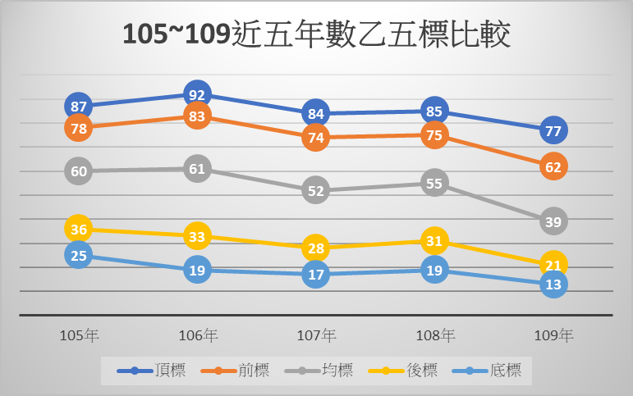

二、選擇題試題評論：
（1）難易度： 平易近人，計算量不高
（2）優點：讓觀念清楚的同學可以即時回應，讓學生有付出有收穫。

（3）缺點：可在統計上，多點著墨，讓類組差異不僅在難易度上而是還有內容有所區隔。

三、非選擇題試題評論：
（1）難易度： 難易適中
（2）優點：題幹新穎，核心價值也存在，讓學生有表現機會，也能拉出同儕彼此的鑑別度。

（3）缺點： 無

四.對高中教學影響：
（1）對未來學生學習可能產生的影響：
在此次考試中，只要考生願意嘗試，大多可迎刃而解，對於計算量上也不會很高，讓學生考試當中受到一點激勵，學生若能勇於嘗試，順著選項引導，都能順利思考出問題方向。

（2）對高中教師教學可能產生的影響：
出題難易適中，可強化老師著重基本觀念的講述，同時令學習回歸到思考理解的層面，從根本想法上提升學生的數學程度。

第貳部分
- 試題分析：
（1）難易度分析：
難易度 | 題數(比率﹪)
易 | 33%
中偏易 | 67%
中偏難 | 0%
難 | 0%
總計 | 100%

（2）評量層次分析：
評量層次 | 題數(比率﹪)
1.知識 | 8%
2.理解 | 59%
3.高層次(應用、分析、綜合、評鑑) | 33%
總計 | 100%

（3）測驗目標分析：
測驗目標 | 題數(比率﹪)
1.符合課程綱要之測驗目標 | 100%
2.不符合課程綱要之測驗目標 | 0%
總計 | 100%
二.試題整體分析表：
評論主題 | 評論內容 | 備 註
難易是否適中 | 適中
評量層次分佈是否恰當 | 恰當
是否符合課程綱要（測驗目標） | 符合
各章節佔分比重是否適切 | 是
是否掌握重點章節 | 是
試題取材範圍是否合宜 | 合宜
是否偏重某一版本 | 否
試題是否具有鑑別度 | 是
試題是否對某族群學生不利 | 否
特別建議事項

三、試題疑義申覆：
題號 | 題目 | 疑義之處 | 大考中心公佈之答案 | 建議之答案（若有）

專業科目採訪聯繫人：吳銘祥老師 0952-818-018 (臺北市立第一女子高級中學)
全中教數學乙專業試題評論教師團隊：
吳銘祥老師 (臺北市立第一女子高級中學)
李倩芸老師 (臺北市立第一女子高級中學)
陳俐雲老師 (臺北市立中崙高級中學)
王嘉慶老師 (臺北市立第一女子高級中學)
李俊廷老師 (臺北市私立復興實驗高級中學)
陳正鴻老師 (臺北市立成淵高級中學)
全國高級中等學校教育產業工會媒體聯絡人：
秘 書 長 許麗吉 0970-097-132 (臺北市立萬芳高級中學)
教學部主任 江文隆 0935-020-476 (臺北市立成淵高級中學)
聯絡電話：02-27317363 傳真：02-33229432 E-mail: nshstu002@gmail.com
※完整試題評論新聞電子檔，請上本會網站下載：www.nshstu.org.tw
評論解析直播影片於本會臉書粉專：https://www.facebook.com/nshstu002
註：全國中等學校教育產業工會(簡稱全中教)為目前唯一全國性高中職專業教師工會，本會成立10年來，歷次學測及指考均辦理試題評論，專業為各界所肯定

